第1页：现状痛点与建设目标
讲解提示：2026-04-04 版本，按45-90秒/页讲解。
- 现状问题聚焦在“效率、准确、可视化”三方面。
- 已落地能力与痛点一一对应，可现场验证。
- 结论是先稳定交付，再持续优化。
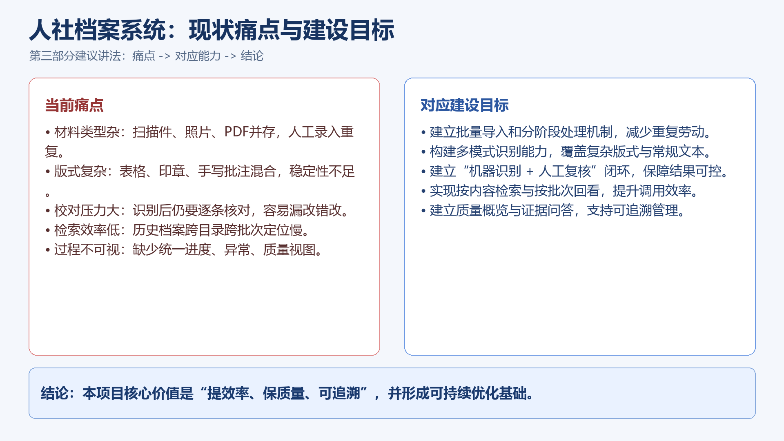
一句话结论：系统建设目标是提效率、保质量、可追溯。

第2页：第一阶段功能用例图
讲解提示：2026-04-04 版本，按45-90秒/页讲解。
- 档案专员负责导入、识别、编辑、归档。
- 审核管理员负责核对冲突、确认质量。
- 系统管理员保障平台稳定与审计可用。
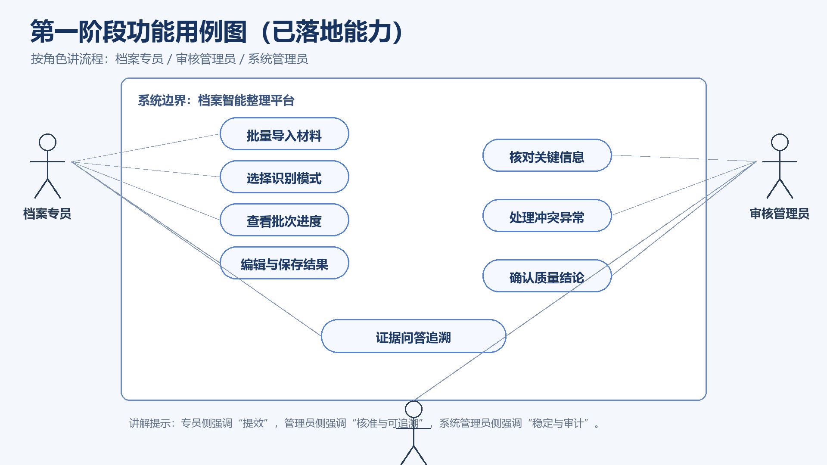
一句话结论：第一阶段已形成“识别-复核-归档”的业务闭环。

第3页：六项目标落地矩阵
讲解提示：2026-04-04 版本，按45-90秒/页讲解。
- 6项目标逐条拆解为“当前状态 / 近期上线 / 二期优化”。
- 第一阶段优先交付：双层PDF、字段归档、分类保存、自动整合。
- 第二阶段重点推进：缺页检测、对话整理与证据问答。
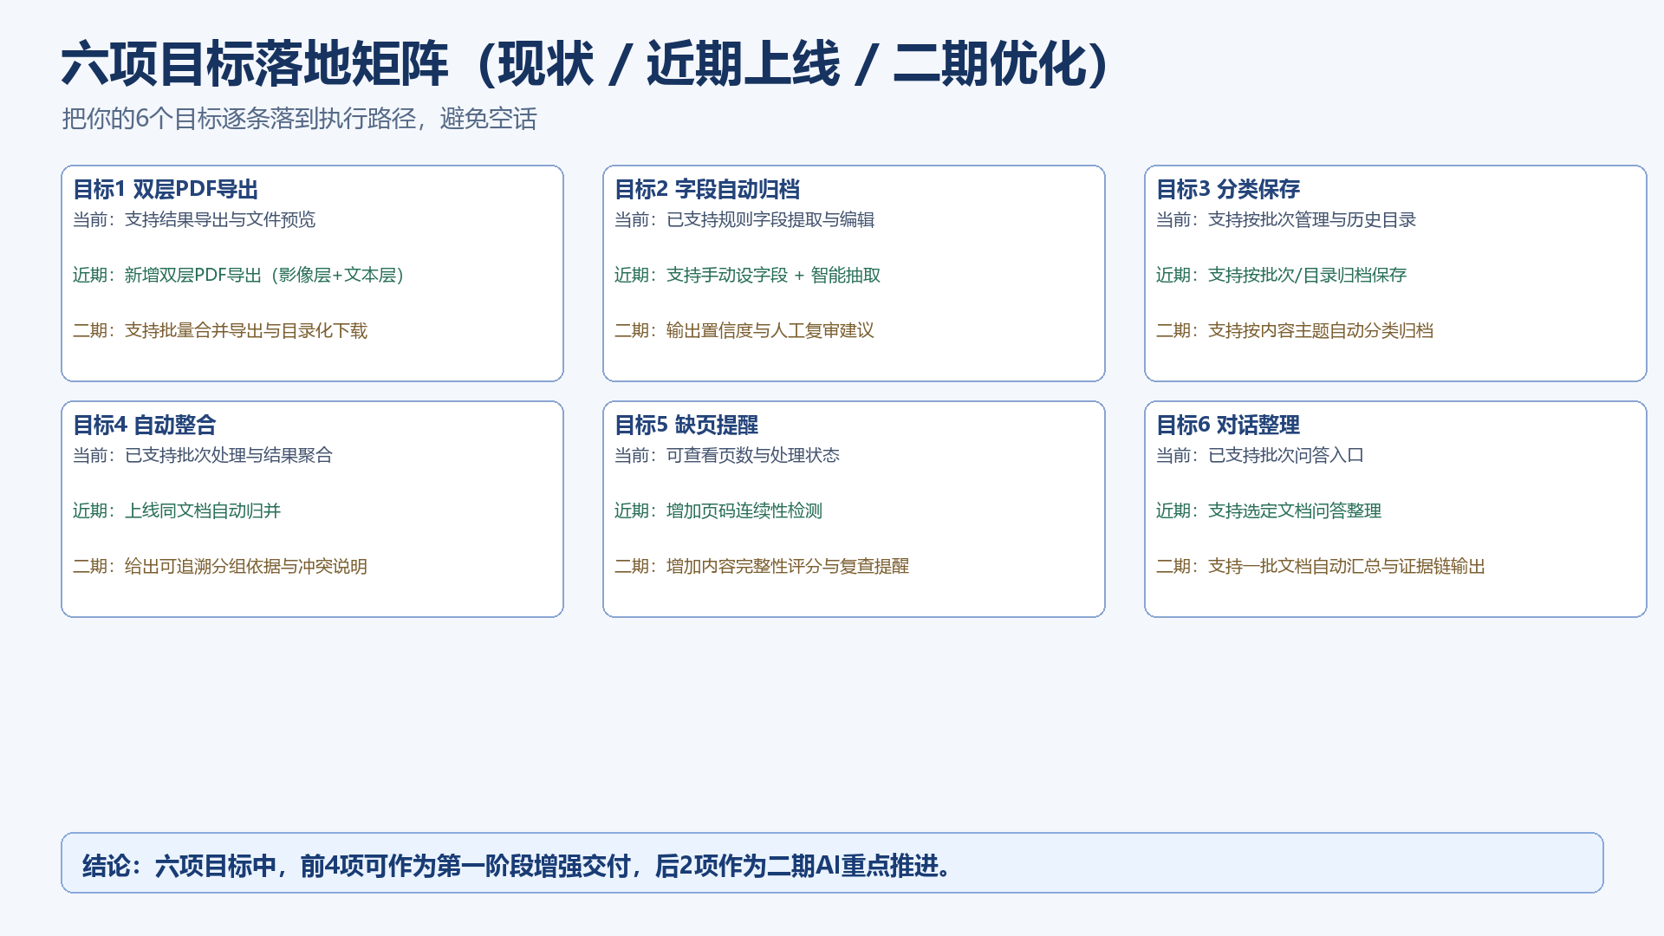
一句话结论：目标分层清晰，避免一次性摊大饼。

第4页：第二阶段AI赋能路线图
讲解提示：2026-04-04 版本，按45-90秒/页讲解。
- 阶段A/B/C/D分别解决整合、比对、闭环、问答。
- 坚持“准确优先、可解释优先、可追溯优先”。
- 每阶段都有可验收输出，不依赖空泛指标。
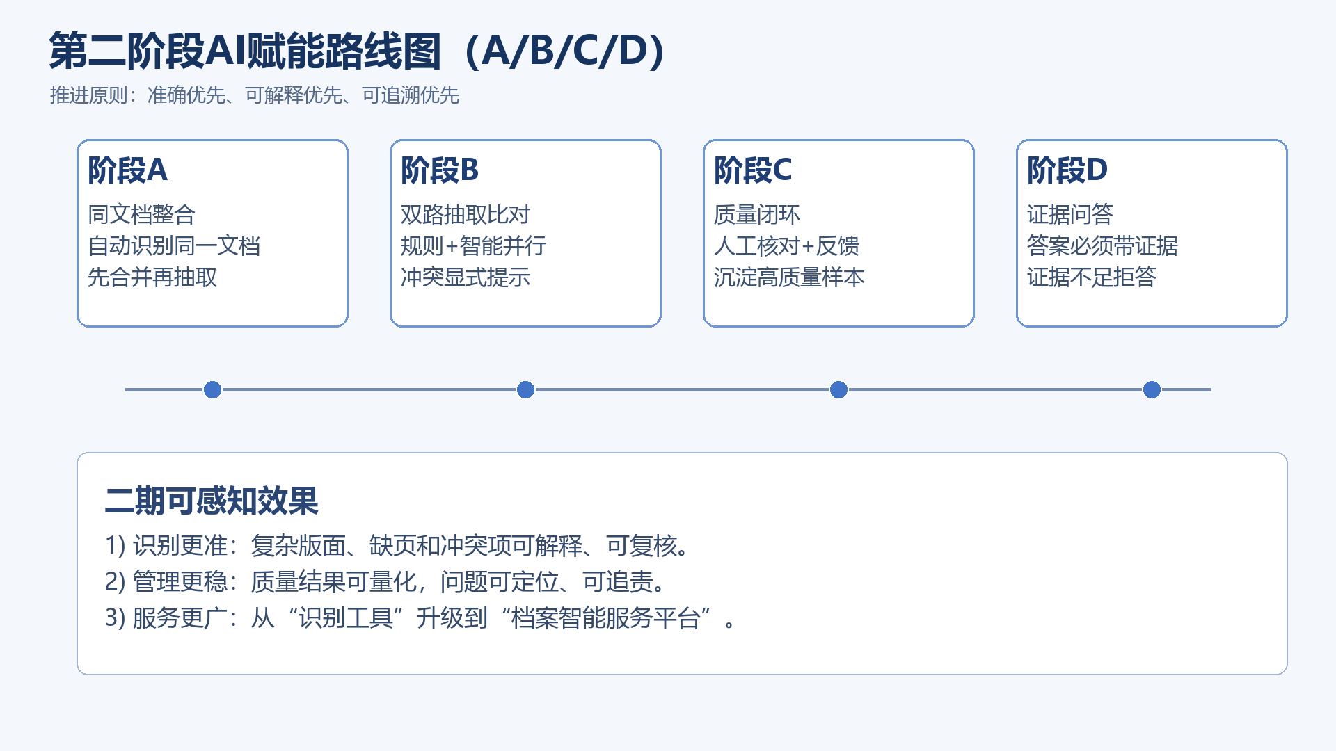
一句话结论：二期AI建设有路径、有边界、可落地。

第5页：落地效果与实施建议
讲解提示：2026-04-04 版本，按45-90秒/页讲解。
- 从效率、质量、安全、管理四维展示落地价值。
- 实施建议采用“试点 -> 扩面 -> 稳态运营”节奏。
- 明确甲方需确认的范围、口径、节奏和责任边界。
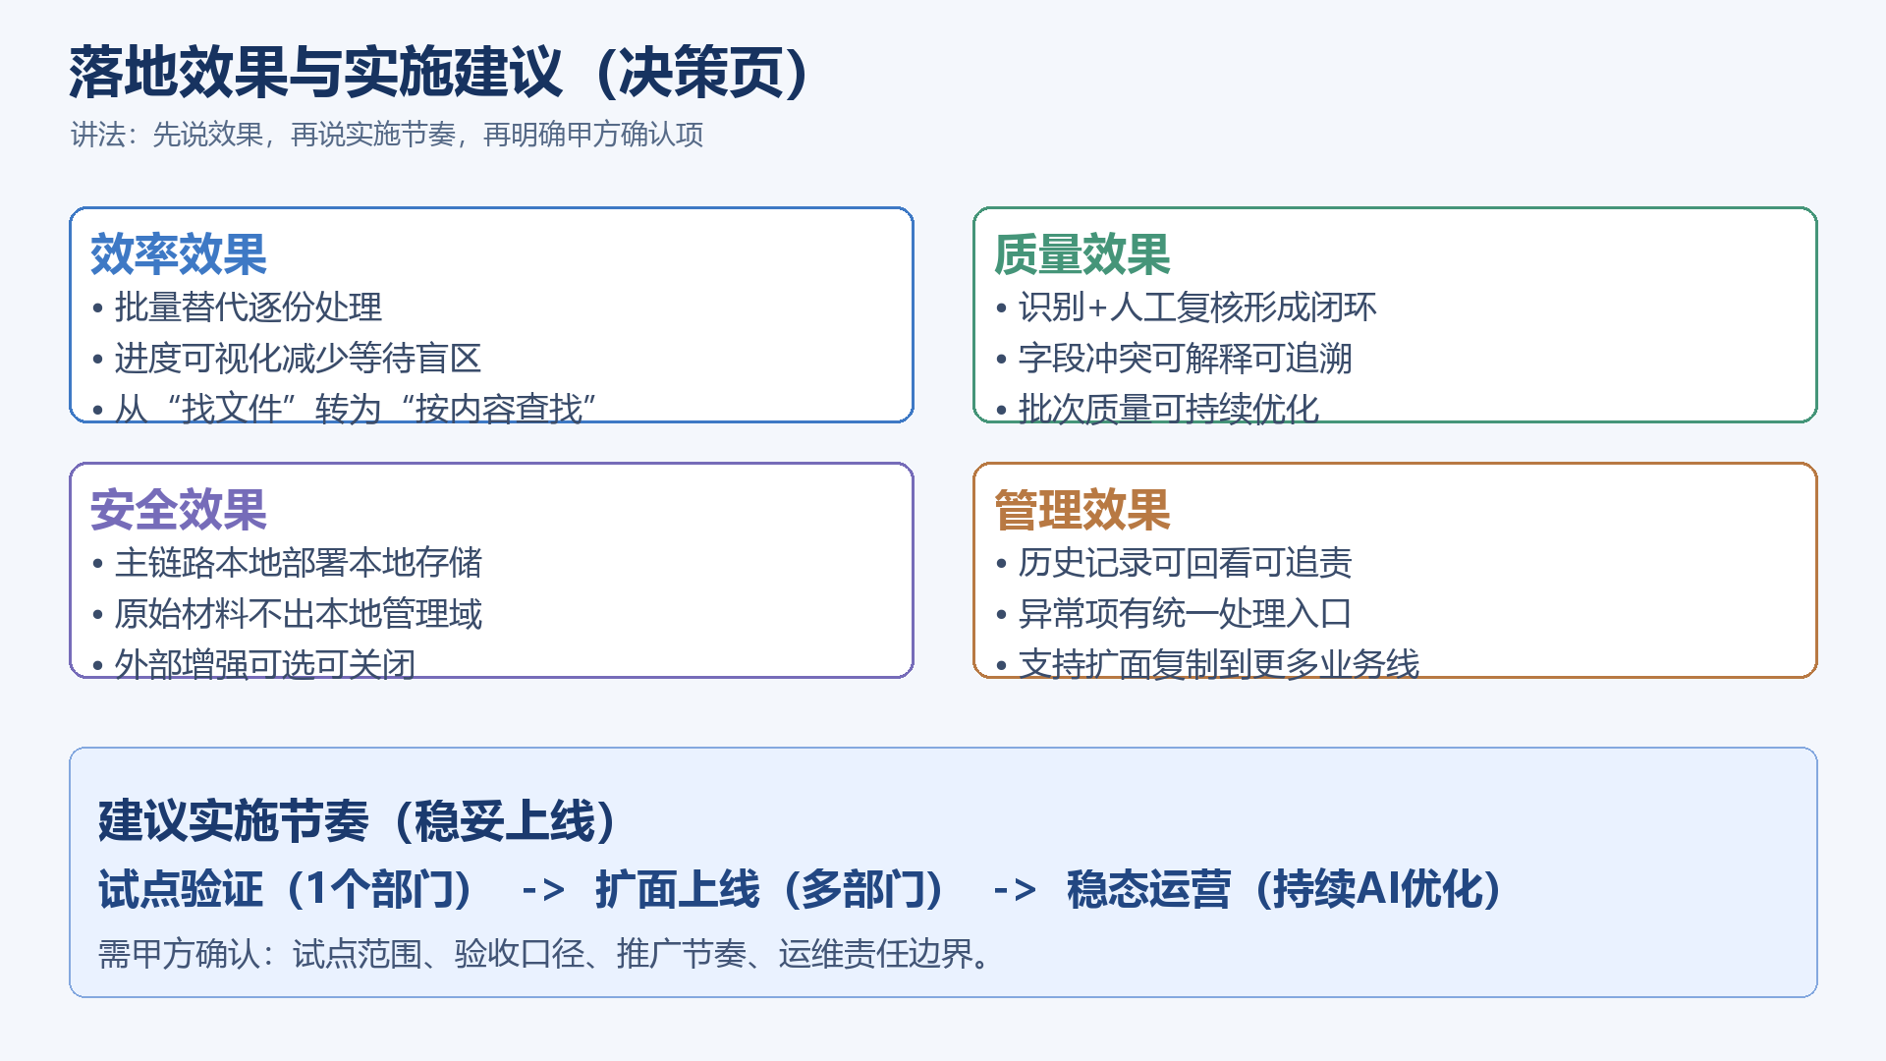
一句话结论：该方案可稳妥上线并支持后续扩展。

附录：能力口径定义表（6项目标）
说明：用于统一汇报口径，不是接口文档。
能力项 | 输入 | 输出 | 复核方式 | 落地状态
双层PDF导出 | 识别结果+原始页 | 可下载双层PDF | 抽检可搜索文本 | 一期近期上线
字段自动归档 | 材料全文+字段配置 | 字段值+置信度 | 建议人工复审 | 一期增强
分类保存 | 批次信息+内容特征 | 批次/主题目录 | 人工抽样复核 | 一期增强
自动整合 | 分散文件集合 | 同文档合并结果 | 分组依据可追溯 | 一期增强
缺页提醒 | 页序+内容覆盖 | 缺页/不全提示 | 人工复查确认 | 二期重点
对话整理 | 批次或指定文档 | 答案+证据片段 | 证据不足拒答 | 二期重点

